День рыбака – профессиональный праздник рыболовов. В торжествах принимают участие рыболовы-любители и те, для кого подобная деятельность является профессией. Праздник считают своим сотрудники рыбной инспекции, студенты и преподаватели учебных заведений, специализирующихся на водном хозяйстве. В мероприятиях также принимают участие их друзья, родственники, знакомые и близкие люди. В России День рыбака отмечается во второе воскресенье июля. В 2020 году праздник выпадает на 12 июля и проходит на официальном уровне 40 раз. Цель праздника: показать важность рыбного промысла для экономики страны и почтить труд рыболовов. К торжеству приурочивают соревнования по вылову рыбы с приготовлением ухи. По телевидению транслируют тематические передачи и репортажи. Игры и конкурсы для детей ко Дню рыбака
Игры и конкурсы ко Дню рыбака для детей
Описание: Предлагаю вашему вниманию игры и конкурсы для организации развлекательных и игровых программ ко Дню рыбака, которые можно провести, как целое тематическое мероприятие, а можно использовать для заполнения пауз на детских дискотеках или других детских праздниках. Материал может быть востребован организаторами внеклассной работы, воспитателями детских садов, педагогами начальной школы, родителями. Игры и конкурсы предназначены для детей 5-8 лет, но могут быть использованы и для более старшего возраста.
Цель: организация досуговой деятельности
Задачи: создавать позитивное настроение, развивать внимание, логическое мышление, развивать ловкость, быстроту реакции, меткость, расширять кругозор детей, закрепить знания о рыбах. День рыбака в нашей стране отмечают с 1980 года каждое второе воскресение июля. В 2015 году праздник выпадает на 12 июля. Предлагаю вашему вниманию игры и конкурсы к празднику, которые можно провести как на улице, так и в помещении.

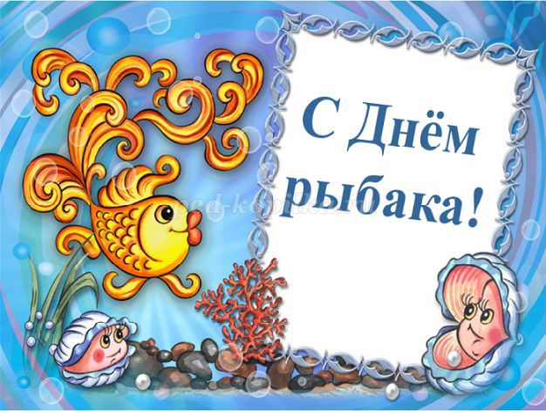
«Наживка»
Дети встают в круг. Они – рыбки. Одному из них даётся в руки наживка – шарик продолговатой формы. Это – червяк. Под музыку дети передают шарик по кругу. У кого во время остановки музыки окажется в руках шарик, тот попался на наживку и выходит из игры. Кто последний остаётся в игре – самая ловкая рыбка.
«Шагом марш!»
Ставится два стула на расстоянии 8-10 шагов. Ребёнок должен пройти от одного стула к другому, называя на каждом шагу названия разных рыб. Если ошибся или долго думает, выходит из игры.
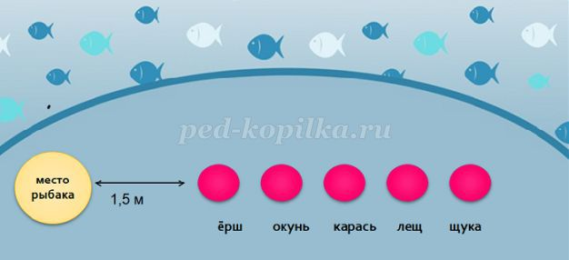«Супер - рыболов»
На расстоянии 20-25 см друг от друга ставятся миски диаметром 15-20 см или рисуются круги. На расстоянии 1,5 м место, где стоит рыбак. Каждый кружок – рыба. Чем ближе кружок к рыбаку, тем рыба мельче. Дети закидывают по очереди удочку – мяч, стараясь попасть сначала в первый кружок, т.е. поймать мелкую рыбу. Затем во второй – рыбу покрупнее и т.д. Если не попал в определённый кружок, в следующий раз снова перекидывает мяч в него. Кто быстрее доберётся до последнего кружка, тот "поймает щуку" и получает звание «супер- рыбака».
«Рыбная математика»
Для этого конкурса создаются две команды по 6 человек. Каждый получает карточку с цифрой от 1 до 6. У противоположной стены ставится стул. Педагог зачитывает отрывки из стихов детских поэтов о рыбах, в которых упоминается количество рыб. Когда звучит какая-то цифра, ребёнок с соответствующей карточкой должен добежать до стула и сесть на него. Кто быстрее.
Над речушкою в тиши Шелестят камыши. А в воде у камышей Шесть задиристых ершей. В самой гуще камыша Два поссорились ерша.

Сом не спит в глухую полночь,
Ус в раздумье крутит сом –
Кто б ему пришел на помощь
И помог построить дом?
Потому что и сому
Очень трудно одному.
Сидят рыбаки,
Стерегут поплавки.
Рыбак Корней
Поймал трех окуней.
Рыбак Евсей –
Четырех карасей.
А рыбак Михаил
Двух сомов изловил.
Повезло опять Егорке!
У реки сидит не зря:
Пять карасиков в ведерке
И четыре пескаря.
Наварила щука щей,
Пригласила трех ершей.
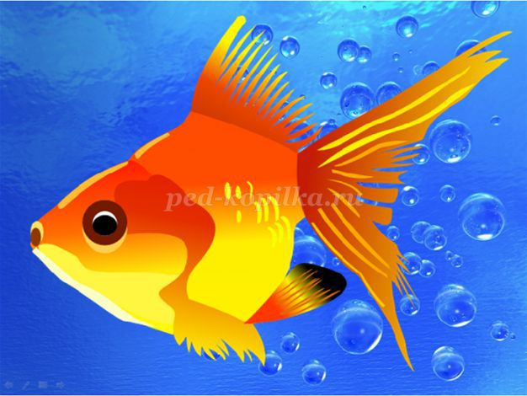«Золотая рыбка» В сказке золотая рыбка исполняла все желания старика, а в этой игре все исполняют желания золотой рыбки. Дети встают в круг и двигаются под музыку. Педагог ходит за кругом. В какой-то момент воспитатель надевает на голову одного из детей ободок или колпачок с изображением золотой рыбки. Ребёнок начинает показывать какое-то движение (приседание, прыжки, танцевальные движения и т.п.), а все должны выполнять его желания и повторять движения. Через какое-то время педагог берёт колпачок и одевает уже другому ребёнку.
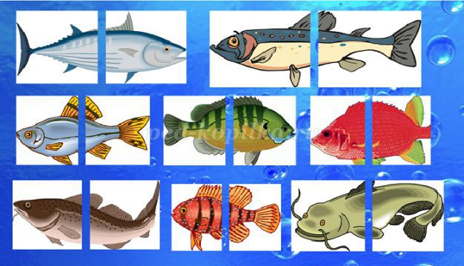«Удачная рыбалка»
Для этой игры нужны удочки с магнитами из детских наборов. На полу разложены карточки с изображением половинок рыб (хвост). К карточкам надо прикрепить канцелярские скрепки, чтобы карточки притягивались к магнитам. Два ребёнка берут удочки, педагог им показывает карточку с изображением половинки рыбы (голову). Кто окажется наиболее ловким и удачливым и первым поймает вторую половинку рыбы.
Ребусы
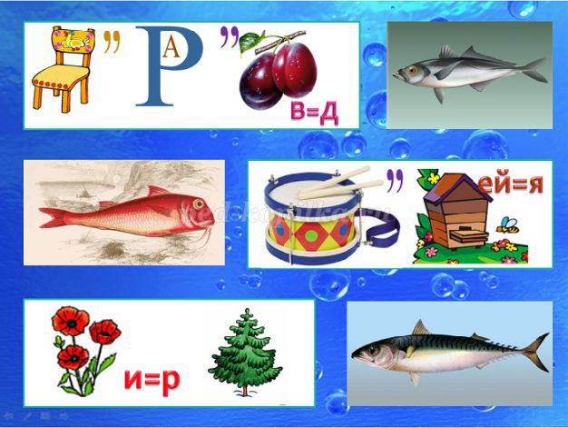
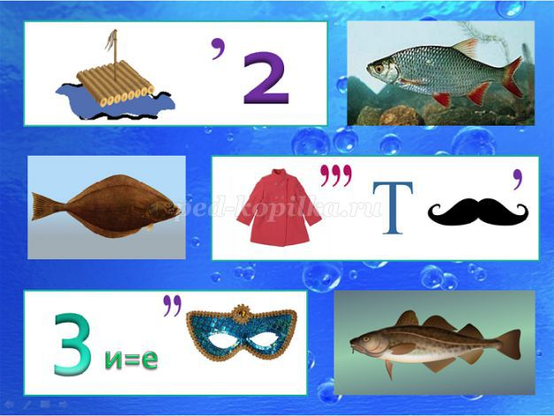Ответы: адирватс, ялубараб, ьлеркам, сутлап, аксерт.

